ООО «Турцентр-ЭКСПО» г. Белгород, ул. Щорса, 64 а, III этаж
Остановка ТРЦ «Сити Молл Белгородский»
www.turcentr31.ru т./ф: (4722) 28-90-40; тел: (4722) 28-90-45; +7-951-769-21-41

ЛАЗАРЕВСКОЕ(СОЧИ), «ВАРЛИАНА» (с бассейном)
Лето 2024
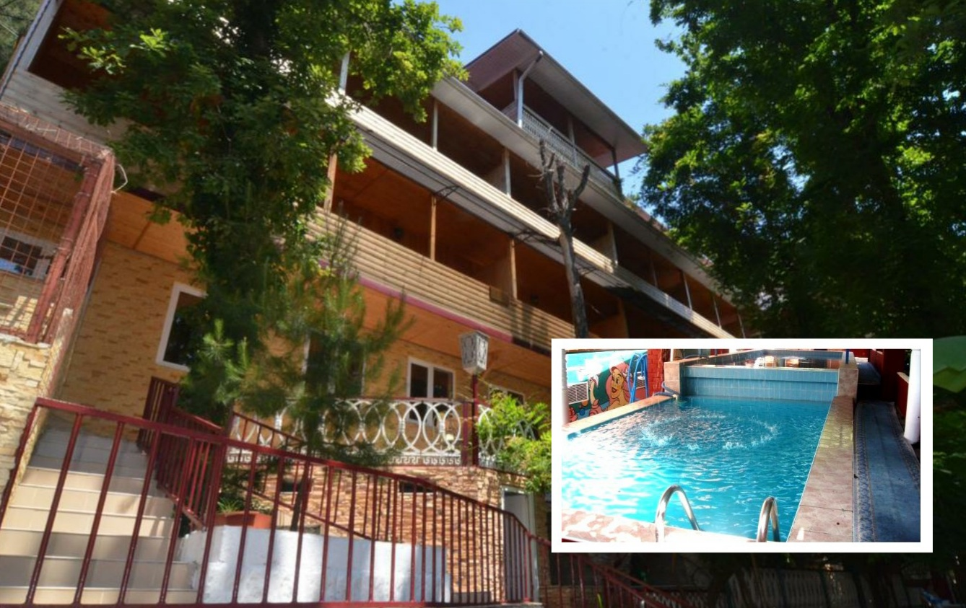Гостевой дом «Варлиана»- это эксклюзивный строительный и ландшафтный дизайн. Многоуровневый, элегантный, уникальный с многообразием зелени и цветов, уникальными статуями, размещен на склоне горы с красивым обзорным видом на море. Лазаревское представляет собой уютный и спокойный поселок, предоставляющий массу возможностей для полноценного отдыха. С одной стороны здесь теплое и ласковое море, с другой поселок окаймлен скалистыми отрогами, которые создают не менее интересную картину, привлекая любителей природы невероятными пейзажами. Многоуровневость в архитектуре «Варлианы» не оставила равнодушным ни одного отдыхающего: многоярусное кафе с танцплощадкой, разноцветные декоративные фонтаны с уникальной подсветкой, прогулочные дорожки с местами для отдыха, бильярдная, бассейн, кафе, детская площадка, парк отдыха, детский бассейн, шоу-программы раз в неделю. В кафе "Варлиана" (с 09-00 до 24-00) работает домашняя кухня, где гости могут отведать блюда европейской и национальной кухни. На заказ повара готовят любые диетические блюда. При кафе работает бар с широким ассортиментом элитных алкогольных напитков, соков, газированных напитков.
Размещение: «Эконом» 2-х, 3-х местные номера с удобствами на этаже - 3 туалета, 3 душа на 8 номеров (ТВ, вентилятор, холодильник, односпальные и двуспальные кровати, платяной шкаф).
«Стандарт» 2-х, 3-х местные номера с удобствами (WC, душ, ТВ, вентилятор или кондиционер, холодильник, односпальные и двуспальные кровати, платяной шкаф, трюмо). Наличие балкона уточнять.
Пляж: 10 мин – мелко-галечный-вниз налево. Спуск к морю по ступенькам.
Питание: на территории гостиницы есть кафе «Варлиана».
Дети: принимаются с 3-х лет, до 12 лет скидка на проезд - 200руб.

Стоимость тура на 1 человека (7 ночей)
Размещение  Заезды | ЭКОНОМ |  | СТАНДАРТ |  |  | ЛЮКС |  | Доп. место  дети до 12 лет
 | 2-х мест.  с удоб. на этаже  с удоб.  с вент. | 3-х, 4-х мест.  с удоб. на этаже  с удоб.  с вент. | 2-х мест.  с удоб.  с вент. | 2-х мест.  с удоб. с конд. с балк. | 4-х мест.  2-х комн.  без балкона | 2-х мест.  с удоб. | 3-х мест.  с удоб.
03.06.-12.06. | 11250 | 10550 | 12300 | 12950 | 11550 | 13350 | 12450 | 10550
10.06.-19.06. | 11550 | 10850 | 12700 | 13800 | 11900 | 14200 | 13200 | 10650
17.06.-26.06. | 11950 | 11650 | 13100 | 14200 | 12400 | 14900 | 14500 | 10750
24.06.-03.07. | 12200 | 11950 | 13400 | 14900 | 12800 | 15300 | 14600 | 10950
01.07.-10.07. | 13500 | 12900 | 14400 | 16900 | 14300 | 17950 | 16300 | 11300
08.07.-17.07. | 13700 | 13100 | 14800 | 17400 | 14800 | 18200 | 16600 | 11300
15.07.-24.07. | 14200 | 13600 | 15400 | 17700 | 15100 | 18700 | 17300 | 11500
22.07.-31.07. | 14200 | 13600 | 15400 | 17700 | 15100 | 18700 | 17300 | 11500
29.07.-07.08. | 14200 | 13600 | 15400 | 17700 | 15100 | 18700 | 17300 | 11500
05.08.-14.08. | 14200 | 13600 | 15400 | 17700 | 15100 | 18700 | 17300 | 11500
12.08.-21.08. | 14200 | 13600 | 15400 | 17700 | 15100 | 18700 | 17300 | 11500
19.08.-28.08. | 14000 | 13400 | 15000 | 17500 | 14900 | 18500 | 17100 | 11400
26.08.-04.09. | 13300 | 13100 | 14500 | 16500 | 14100 | 17800 | 16300 | 11300
02.09.-11.09. | 13100 | 12900 | 14300 | 15700 | 13800 | 17400 | 15550 | 11200
09.09.-18.09. | 12900 | 12700 | 14100 | 15500 | 13600 | 17200 | 15350 | 11100
16.09.-25.09. | 12700 | 12500 | 13850 | 15300 | 13400 | 17000 | 15150 | 11000
23.09.-02.10 | 12500 | 12300 | 13650 | 15100 | 13200 | 16800 | 14950 | 10850
В стоимость входит: проезд на автобусе, проживание в номерах выбранной категории, сопровождение, страховка от несчастного случая. Курортный сбор за доп. плату.
Выезд еженедельно по понедельникам.
Хочешь классно отдохнуть – отправляйся с нами в путь!!!!

